**1. Đăng nhập**

**Mô tả:**

Người dùng đăng nhập vào hệ thống bằng tên đăng nhập và mật khẩu để truy cập ứng dụng quản lý sức khỏe của mình.

**Chức năng chi tiết:**

* **Kiểm tra tên đăng nhập và mật khẩu:**
  + Hệ thống sẽ kiểm tra tên đăng nhập và mật khẩu của người dùng so với dữ liệu trong bảng user của cơ sở dữ liệu QuanLiSucKhoe.
  + **Cơ sở dữ liệu:** Bảng user lưu trữ thông tin người dùng, bao gồm các trường như username (tên đăng nhập), password (mật khẩu) và các thông tin liên quan.
  + Nếu tên đăng nhập và mật khẩu chính xác, hệ thống sẽ cho phép người dùng truy cập vào ứng dụng.
* **Hiển thị thông báo lỗi:**
  + Nếu tên đăng nhập hoặc mật khẩu sai, hệ thống sẽ hiển thị thông báo lỗi như: "Tên đăng nhập hoặc mật khẩu không đúng. Vui lòng thử lại."
  + Nếu người dùng nhập sai quá 3 lần liên tiếp, hệ thống sẽ cảnh báo và khóa tài khoản tạm thời trong một khoảng thời gian (ví dụ 5 phút).
* **Thực hiện đăng nhập hoặc hủy bỏ:**
  + Khi thông tin đăng nhập hợp lệ, hệ thống sẽ chuyển hướng người dùng đến trang chính của ứng dụng.
  + Nếu người dùng không muốn đăng nhập hoặc muốn hủy bỏ thao tác, họ có thể nhấn nút "Hủy" để quay lại trang chủ hoặc đóng cửa sổ đăng nhập.

**Quy trình hoạt động (Workflow):**

1. Người dùng mở ứng dụng.
2. Nhập **tên đăng nhập** và **mật khẩu** vào các trường tương ứng.
3. Nhấn nút **Đăng nhập**.
4. Hệ thống kiểm tra thông tin:
   * Nếu thông tin chính xác, người dùng sẽ được chuyển đến trang chính.
   * Nếu thông tin sai, hiển thị thông báo lỗi yêu cầu nhập lại.
5. **Tuỳ chọn hủy bỏ:** Người dùng có thể nhấn nút **Hủy** để thoát khỏi cửa sổ đăng nhập.

**Thiết kế giao diện:**

* **Cửa sổ đăng nhập:**
  + Trường nhập liệu: **Tên đăng nhập** và **Mật khẩu**.
  + Nút **Đăng nhập** để xác nhận đăng nhập.
  + Nút **Hủy** để thoát cửa sổ đăng nhập.
  + Thông báo lỗi sẽ hiển thị dưới các trường nhập liệu nếu thông tin sai.

**Yêu cầu bảo mật:**

* **Mã hóa mật khẩu**: Mật khẩu phải được mã hóa trước khi lưu trữ và so sánh trong cơ sở dữ liệu để bảo vệ thông tin người dùng.
* **Khóa tài khoản**: Tạm khóa tài khoản nếu người dùng nhập sai thông tin quá 3 lần liên tiếp.

**Kiểm thử (Test Cases):**

1. **Kiểm tra đăng nhập hợp lệ**:
   * Kiểm tra với tên đăng nhập và mật khẩu đúng.
   * Hệ thống cho phép truy cập vào trang chính.
2. **Kiểm tra thông báo lỗi**:
   * Kiểm tra với tên đăng nhập hoặc mật khẩu sai.
   * Hệ thống hiển thị thông báo lỗi phù hợp.
3. **Kiểm tra hủy bỏ**:
   * Kiểm tra khi người dùng nhấn nút **Hủy**.
   * Hệ thống thoát khỏi cửa sổ đăng nhập và không thực hiện thao tác đăng nhập.
4. **Kiểm tra bảo mật (Số lần nhập sai)**:
   * Kiểm tra sau khi người dùng nhập sai thông tin quá 3 lần.
   * Hệ thống khóa tài khoản trong một khoảng thời gian (ví dụ 5 phút).

**Yêu cầu phi chức năng (Non-functional Requirements):**

* **Thời gian phản hồi:** Thời gian kiểm tra tên đăng nhập và mật khẩu không quá 2 giây.
* **Tính năng bảo mật:** Mật khẩu phải được mã hóa khi lưu trữ và trong quá trình so sánh.

Chức năng đăng nhập này đảm bảo yêu cầu cơ bản về bảo mật và tiện ích cho người dùng trong hệ thống quản lý sức khỏe.

**Sơ đồ Use Case**

Các tác nhân:

1. Người dùng (User): Người dùng cuối muốn đăng nhập vào hệ thống.
2. Hệ thống (System): Hệ thống sẽ xử lý yêu cầu đăng nhập của người dùng.

Các Use Case:

1. Nhập thông tin đăng nhập: Người dùng nhập tên đăng nhập (username) và mật khẩu (password).
2. Kiểm tra thông tin đăng nhập: Hệ thống kiểm tra tính hợp lệ của tên đăng nhập và mật khẩu.
3. Đăng nhập thành công: Nếu thông tin hợp lệ, hệ thống cho phép người dùng đăng nhập và truy cập vào hệ thống.
4. Thông báo lỗi đăng nhập: Nếu thông tin không hợp lệ, hệ thống thông báo lỗi (ví dụ: sai tên đăng nhập hoặc mật khẩu).
5. Quên mật khẩu: Nếu người dùng quên mật khẩu, hệ thống cung cấp tùy chọn để khôi phục mật khẩu (thông qua email hoặc số điện thoại).

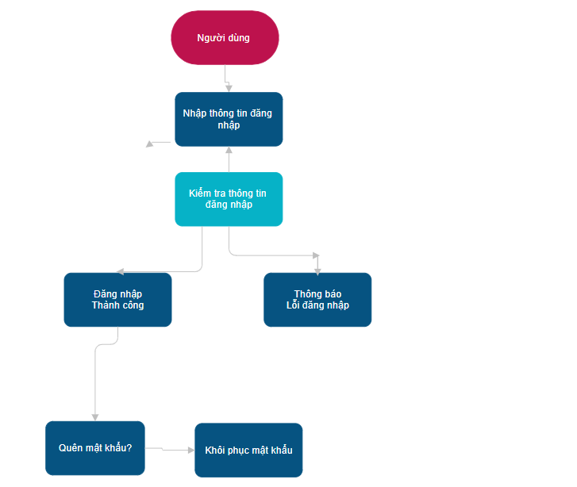

**Mô tả sơ đồ:**

1. **Người dùng** sẽ **nhập thông tin đăng nhập** (tên đăng nhập và mật khẩu).
2. **Hệ thống** sẽ **kiểm tra thông tin đăng nhập**.
   * Nếu thông tin hợp lệ, người dùng sẽ được **đăng nhập thành công** và truy cập vào hệ thống.
   * Nếu thông tin không hợp lệ (ví dụ: sai tên đăng nhập hoặc mật khẩu), hệ thống sẽ **thông báo lỗi đăng nhập** cho người dùng.
3. Trong trường hợp người dùng không nhớ mật khẩu, hệ thống sẽ cung cấp liên kết **"Quên mật khẩu?"** để người dùng có thể **khôi phục mật khẩu** qua các phương thức như email hoặc số điện thoại.

**Cách sử dụng sơ đồ:**

* **Người dùng** là tác nhân chính, thực hiện các hành động liên quan đến đăng nhập vào hệ thống.
* **Hệ thống** là tác nhân phụ, chịu trách nhiệm kiểm tra thông tin đăng nhập và cung cấp phản hồi phù hợp.

**2.Ghi nhận chỉ số sức khỏe hàng ngày**

Mô tả:

Chức năng này cho phép người dùng ghi lại các chỉ số sức khỏe cơ bản của mình theo ngày, bao gồm các chỉ số như cân nặng, huyết áp, nhịp tim, lượng đường trong máu và các thông tin khác để theo dõi tình trạng sức khỏe qua thời gian.

Chức năng chi tiết:

* Nhập thông tin các chỉ số: Người dùng nhập các chỉ số sức khỏe cơ bản vào hệ thống, bao gồm:
  + Mã phiếu: Tự động sinh ra mã phiếu duy nhất cho mỗi bản ghi.
  + Ngày: Ngày ghi nhận các chỉ số sức khỏe.
  + Tình trạng cơ thể: Các thông tin về cảm giác hoặc trạng thái cơ thể vào thời điểm ghi nhận.
  + Giới tính: Giới tính của người dùng (Nam/Nữ).
  + Chiều cao: Chiều cao của người dùng (theo cm).
  + Cân nặng: Cân nặng của người dùng (theo kg).
  + Huyết áp: Đo huyết áp của người dùng (Ví dụ: 120/80 mmHg).
  + Nhịp tim: Số nhịp tim trong 1 phút.
  + Lượng đường trong máu: Đo lượng đường trong máu (mmol/L hoặc mg/dL).
  + Nhiệt độ cơ thể: Nhiệt độ cơ thể của người dùng (°C).
* Lưu dữ liệu vào cơ sở dữ liệu:
  + Dữ liệu sẽ được lưu trữ vào cơ sở dữ liệu QuanLySucKhoe trong bảng lưu trữ chỉ số sức khỏe.
  + Mỗi bản ghi sẽ có một Mã phiếu tự động tạo để phân biệt các dữ liệu.
* Thêm, xóa, cập nhật hoặc chỉnh sửa chỉ số sức khỏe:
  + Thêm: Người dùng có thể thêm các chỉ số sức khỏe mới.
  + Cập nhật/chỉnh sửa: Người dùng có thể cập nhật các thông tin của chỉ số sức khỏe nếu cần thay đổi (chỉ sửa các trường thông tin khác ngoài mã phiếu).
  + Xóa: Cho phép người dùng xóa các bản ghi chỉ số sức khỏe nếu cần.
* Tìm thông tin chỉ số sức khỏe theo ngày:
  + Người dùng có thể tìm kiếm thông tin chỉ số sức khỏe bằng cách nhập ngày cần tìm kiếm.
  + Hệ thống sẽ hiển thị tất cả các bản ghi chỉ số sức khỏe tương ứng với ngày được tìm kiếm.
* Hủy tìm kiếm và hiện lại toàn bộ dữ liệu:
  + Người dùng có thể nhấn nút Hủy tìm để quay lại và hiển thị tất cả dữ liệu trong bảng mà không bị lọc theo ngày.
* Hiển thị danh sách chỉ số đã ghi lên bảng (table):
  + Các chỉ số sức khỏe sẽ được hiển thị trong bảng với các cột: Mã phiếu, Ngày, Tình trạng cơ thể, Giới tính, Chiều cao, Cân nặng, Huyết áp, Nhịp tim, Lượng đường trong máu, Nhiệt độ cơ thể.
  + Các bản ghi có thể được chỉnh sửa hoặc xóa trực tiếp trong bảng thông qua các nút Chỉnh sửa và Xóa.

Quy trình hoạt động (Workflow):

1. Thêm chỉ số sức khỏe mới:
   * Người dùng nhấn nút Thêm để mở biểu mẫu nhập dữ liệu.
   * Nhập các chỉ số sức khỏe cần thiết.
   * Hệ thống tự động sinh ra Mã phiếu.
   * Nhấn Lưu để lưu dữ liệu vào cơ sở dữ liệu.
   * Hệ thống hiển thị thông báo thành công và cập nhật bảng dữ liệu.
2. Cập nhật/chỉnh sửa chỉ số sức khỏe:
   * Người dùng nhấn nút Chỉnh sửa trên dòng dữ liệu cần thay đổi.
   * Thực hiện các thay đổi cần thiết (ví dụ: thay đổi cân nặng, huyết áp, v.v.).
   * Nhấn Lưu để cập nhật dữ liệu trong cơ sở dữ liệu.
3. Xóa chỉ số sức khỏe:
   * Người dùng nhấn nút Xóa trên dòng dữ liệu cần xóa.
   * Hệ thống yêu cầu xác nhận trước khi xóa dữ liệu.
4. Tìm kiếm chỉ số sức khỏe theo ngày:
   * Người dùng nhập ngày vào ô tìm kiếm và nhấn Tìm.
   * Hệ thống hiển thị các bản ghi chỉ số sức khỏe của ngày đó.
5. Hủy tìm kiếm:
   * Người dùng nhấn nút Hủy tìm để hiển thị lại tất cả các bản ghi trong bảng.

Thiết kế giao diện:

* Bảng danh sách chỉ số sức khỏe:
  + Các cột: Mã phiếu, Ngày, Tình trạng cơ thể, Giới tính, Chiều cao, Cân nặng, Huyết áp, Nhịp tim, Lượng đường trong máu, Nhiệt độ cơ thể.
  + Các nút Chỉnh sửa, Xóa hiển thị trên mỗi dòng dữ liệu.
* Biểu mẫu nhập/chỉnh sửa dữ liệu:
  + Các trường nhập liệu rõ ràng cho từng chỉ số sức khỏe.
  + Nút Lưu để lưu dữ liệu và Hủy để hủy thao tác.
* Thanh tìm kiếm:
  + Một ô nhập liệu cho phép người dùng tìm kiếm theo Ngày.
  + Nút Tìm và Hủy tìm.

Yêu cầu tích hợp:

* Tích hợp với hệ thống cơ sở dữ liệu QuanLySucKhoe để lưu trữ và truy vấn các chỉ số sức khỏe.
* Hệ thống phải đảm bảo rằng dữ liệu được lưu trữ an toàn và có thể truy cập nhanh chóng khi cần thiết.

Kiểm thử (Test Cases):

1. Thêm chỉ số sức khỏe mới:
   * Kiểm tra với các chỉ số sức khỏe đầy đủ và hợp lệ.
   * Hệ thống tự động tạo Mã phiếu và lưu vào cơ sở dữ liệu.
2. Cập nhật chỉ số sức khỏe:
   * Kiểm tra chỉnh sửa các trường như cân nặng, huyết áp, nhịp tim, v.v.
   * Kiểm tra cập nhật dữ liệu và hiển thị thông tin mới trong bảng.
3. Xóa chỉ số sức khỏe:
   * Kiểm tra khả năng xóa các bản ghi chỉ số sức khỏe.
4. Tìm kiếm chỉ số sức khỏe theo ngày:
   * Kiểm tra khả năng tìm kiếm các bản ghi theo ngày.
   * Kiểm tra hiển thị đúng các bản ghi tìm kiếm.
5. Hủy tìm kiếm và hiển thị lại toàn bộ dữ liệu:
   * Kiểm tra tính năng hủy tìm kiếm và hiển thị lại tất cả dữ liệu trong bảng.

Chức năng Ghi nhận chỉ số sức khỏe hàng ngày giúp người dùng theo dõi và quản lý các chỉ số sức khỏe của mình một cách hiệu quả, từ đó có thể đưa ra các quyết định phù hợp về chế độ chăm sóc và điều trị.

**Sơ đồ Use Case:**

Các tác nhân:

1. Người dùng (User): Người dùng cuối (có thể là một cá nhân hoặc người sử dụng dịch vụ theo dõi sức khỏe).
2. Hệ thống (System): Hệ thống quản lý và lưu trữ các chỉ số sức khỏe.

Các Use Case:

1. Nhập chỉ số sức khỏe: Người dùng nhập các chỉ số sức khỏe hàng ngày, ví dụ như cân nặng, chiều cao, huyết áp, nhịp tim, mức độ hoạt động thể chất, v.v.
2. Kiểm tra tính hợp lệ của chỉ số: Hệ thống kiểm tra tính hợp lệ của các chỉ số người dùng nhập vào (ví dụ: cân nặng phải trong khoảng hợp lý, huyết áp trong phạm vi chuẩn).
3. Lưu trữ chỉ số sức khỏe: Hệ thống lưu trữ các chỉ số sức khỏe vào cơ sở dữ liệu.
4. Hiển thị lịch sử chỉ số sức khỏe: Người dùng có thể xem lại lịch sử các chỉ số sức khỏe đã ghi nhận trước đó.
5. Cập nhật chỉ số sức khỏe: Người dùng có thể chỉnh sửa chỉ số đã nhập nếu có sai sót.
6. Cảnh báo chỉ số bất thường: Hệ thống tự động cảnh báo nếu các chỉ số nhập vào nằm ngoài phạm vi chuẩn (ví dụ: huyết áp cao, nhịp tim bất thường).
7. Đánh giá tiến độ sức khỏe: Hệ thống có thể đánh giá tiến độ cải thiện các chỉ số sức khỏe của người dùng theo thời gian (cân nặng, huyết áp, v.v.).

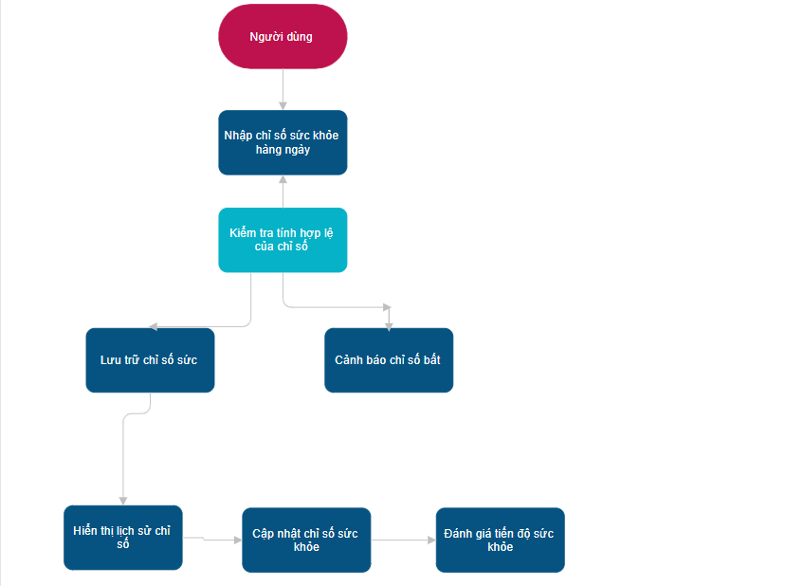

Mô tả sơ đồ:

1. Người dùng sẽ nhập chỉ số sức khỏe hàng ngày, ví dụ như cân nặng, huyết áp, nhịp tim, mức độ hoạt động, v.v.
2. Hệ thống sẽ kiểm tra tính hợp lệ của các chỉ số nhập vào (chẳng hạn cân nặng có nằm trong phạm vi hợp lý, huyết áp có trong khoảng bình thường không).
3. Nếu chỉ số hợp lệ, hệ thống sẽ lưu trữ các chỉ số này vào cơ sở dữ liệu để theo dõi trong tương lai.
4. Nếu người dùng nhập chỉ số bất thường (ví dụ: huyết áp cao hoặc nhịp tim không bình thường), hệ thống sẽ cảnh báo người dùng về các chỉ số bất thường này.
5. Người dùng có thể xem lại lịch sử chỉ số sức khỏe của mình để theo dõi sự thay đổi theo thời gian.
6. Nếu có sai sót trong việc nhập liệu, người dùng có thể cập nhật chỉ số đã nhập.
7. Hệ thống có thể đánh giá tiến độ sức khỏe của người dùng, ví dụ, liệu cân nặng có giảm dần theo mục tiêu đã đặt, huyết áp có ổn định hay không.

Cách sử dụng sơ đồ:

* Người dùng là tác nhân chính, thực hiện các hành động nhập liệu, chỉnh sửa và theo dõi chỉ số sức khỏe.
* Hệ thống sẽ thực hiện các hành động kiểm tra tính hợp lệ, lưu trữ dữ liệu, và cảnh báo các chỉ số bất thường.

**3. Mục tiêu**

Chức năng **Đặt mục tiêu sức khỏe** cung cấp khả năng cho người dùng thiết lập và theo dõi các mục tiêu liên quan đến sức khỏe cá nhân như chiều cao, cân nặng, và thời gian đạt được mục tiêu đó. Hệ thống sẽ lưu trữ và theo dõi tiến trình của các mục tiêu này, giúp người dùng cải thiện sức khỏe hiệu quả.

**1. Đặt mục tiêu cho từng chỉ số**

* **Mục tiêu về chiều cao và cân nặng mong muốn:**
  + Người dùng nhập **chiều cao** và **cân nặng mong muốn** của mình. Các mục tiêu này sẽ được ghi nhận và theo dõi.
  + Các giá trị nhập vào cần phải hợp lệ, ví dụ chiều cao trong khoảng 100-250 cm và cân nặng trong khoảng 20-500 kg. Hệ thống cần kiểm tra tính hợp lệ của các giá trị này.
* **Thời gian mục tiêu:**
  + Người dùng chọn **thời gian** để đạt được mục tiêu, ví dụ như 1 tháng, 3 tháng, 6 tháng hoặc tùy chọn khác.
  + Thời gian này giúp người dùng có cái nhìn rõ ràng về lộ trình hoàn thành mục tiêu.
* **Lưu trữ và lấy dữ liệu từ cơ sở dữ liệu:**
  + Khi người dùng nhập thông tin và nhấn **Lưu**, hệ thống sẽ lưu các mục tiêu vào cơ sở dữ liệu. Mỗi mục tiêu sẽ được gắn với một ID duy nhất, giúp dễ dàng truy xuất, chỉnh sửa hoặc xóa.
  + Hệ thống phải đảm bảo các mục tiêu được lưu trữ an toàn và có thể truy xuất lại khi cần thiết.

**2. Hiển thị các mục tiêu đã thiết lập**

* Các mục tiêu đã được người dùng thiết lập sẽ được hiển thị trong một **bảng mục tiêu**. Bảng này sẽ chứa các thông tin như:
  + **Mục tiêu:** Chiều cao và cân nặng mong muốn.
  + **Thời gian mục tiêu:** Thời gian đã chọn để hoàn thành mục tiêu.
  + **Trạng thái:** Tình trạng tiến độ của mục tiêu (chưa hoàn thành, đã hoàn thành, tiến trình còn lại).
  + **Tiến trình đạt được mục tiêu:** Dữ liệu về các bước người dùng đã thực hiện để đạt mục tiêu.

**3. Quản lý mục tiêu**

* **Thêm mục tiêu:**
  + Người dùng nhập thông tin mục tiêu vào các trường nhập liệu, bao gồm chiều cao, cân nặng và thời gian mục tiêu.
  + Sau khi nhập, nhấn nút **"Lưu"** để lưu mục tiêu vào cơ sở dữ liệu.
* **Sửa mục tiêu:**
  + Người dùng có thể **sửa mục tiêu** đã thiết lập bằng cách nhấn nút **"Sửa"** bên cạnh mục tiêu muốn thay đổi.
  + Hệ thống sẽ cho phép người dùng thay đổi chiều cao, cân nặng hoặc thời gian mục tiêu và lưu lại các thay đổi.
  + Lịch sử sửa đổi sẽ được ghi lại để dễ dàng kiểm tra các thay đổi trong tương lai.
* **Xóa mục tiêu:**
  + Người dùng có thể **xóa mục tiêu** khi không còn cần thiết hoặc muốn bắt đầu lại từ đầu. Nếu có mục tiêu cũ không còn giá trị, người dùng chỉ cần nhấn **"Xóa"**.
  + Khi xóa, hệ thống sẽ yêu cầu xác nhận để tránh việc xóa nhầm dữ liệu.
* **Làm mới mục tiêu:**
  + Người dùng có thể **làm mới mục tiêu**, nghĩa là xóa hết tất cả các mục tiêu hiện tại và bắt đầu lại từ đầu với các mục tiêu mới.

**4. Hoàn thành mục tiêu**

* **Lưu trữ và chuyển mục tiêu hoàn thành:**
  + Khi người dùng hoàn thành mục tiêu, mục tiêu đó sẽ được chuyển từ bảng **"Mục tiêu"** sang bảng **"Mục tiêu hoàn thành"**.
  + Thông tin về **thời gian hoàn thành** và **trạng thái** (hoàn thành thành công hay chưa) sẽ được ghi nhận trong bảng mục tiêu hoàn thành.
  + Hệ thống có thể tự động tính toán tiến trình đạt mục tiêu dựa trên các dữ liệu mà người dùng đã nhập (ví dụ, so sánh cân nặng hiện tại và cân nặng mục tiêu).

**5. Cấu trúc dữ liệu và cơ sở dữ liệu**

Cơ sở dữ liệu sẽ chứa các bảng sau để hỗ trợ tính năng đặt mục tiêu:

* **Bảng Mục Tiêu (Targets):**
  + **TargetID (Primary Key):** Mã mục tiêu (duy nhất).
  + **UserID:** ID người dùng liên kết với mục tiêu.
  + **HeightGoal:** Chiều cao mong muốn.
  + **WeightGoal:** Cân nặng mong muốn.
  + **TimeFrame:** Thời gian mục tiêu.
  + **StartDate:** Ngày bắt đầu mục tiêu.
  + **EndDate:** Ngày hoàn thành mục tiêu.
  + **Status:** Trạng thái mục tiêu (Chưa bắt đầu, Đang thực hiện, Hoàn thành).
* **Bảng Mục Tiêu Hoàn Thành (CompletedTargets):**
  + **TargetID:** Mã mục tiêu (liên kết với bảng Mục Tiêu).
  + **UserID:** ID người dùng.
  + **CompletionDate:** Ngày hoàn thành mục tiêu.
  + **CompletionStatus:** Trạng thái hoàn thành (Thành công, Không thành công).

**6. Giao diện người dùng (UI)**

* **Bảng mục tiêu:**
  + Các cột cần hiển thị bao gồm:
    - **Mục tiêu:** Chiều cao, cân nặng, thời gian mục tiêu.
    - **Trạng thái:** Tiến trình đạt mục tiêu.
    - **Thao tác:** Nút **Chỉnh sửa**, **Xóa**, **Hoàn thành**.
* **Biểu mẫu tạo/sửa mục tiêu:**
  + Các trường nhập liệu: **Chiều cao**, **Cân nặng**, **Thời gian**.
  + Các nút **Lưu**, **Hủy**, **Sửa**, **Xóa**.

**7. Yêu cầu tích hợp và bảo mật**

* **Cơ sở dữ liệu:** Tất cả các mục tiêu phải được lưu trữ và truy xuất từ cơ sở dữ liệu an toàn.
* **API:** Có thể cần tích hợp API để đồng bộ các mục tiêu sức khỏe với ứng dụng di động hoặc trang web bên ngoài (nếu có).
* **Quyền truy cập:** Hệ thống cần đảm bảo chỉ người dùng đã đăng nhập mới có quyền truy cập và thay đổi mục tiêu của mình.

**8. Kiểm thử (Test Cases)**

* **Thêm mục tiêu với thông tin hợp lệ:** Kiểm tra hệ thống có lưu đúng các thông tin khi người dùng nhập vào.
* **Sửa mục tiêu:** Kiểm tra hệ thống có cập nhật đúng thông tin khi người dùng thay đổi mục tiêu.
* **Xóa mục tiêu:** Kiểm tra hệ thống có xóa đúng mục tiêu khi người dùng nhấn **"Xóa"**.
* **Hoàn thành mục tiêu:** Kiểm tra khi người dùng hoàn thành mục tiêu, mục tiêu sẽ được chuyển sang bảng hoàn thành.

**Kết luận**

Chức năng đặt mục tiêu sức khỏe không chỉ giúp người dùng thiết lập và theo dõi mục tiêu, mà còn cung cấp các công cụ để quản lý và cập nhật thông tin mục tiêu một cách dễ dàng và hiệu quả. Hệ thống này giúp người dùng đạt được mục tiêu sức khỏe cá nhân một cách có tổ chức và khoa học.

**Sơ đồ Use Case**

Các tác nhân:

1. Người dùng: Người dùng cuối (có thể là bất kỳ người dùng nào đã đăng nhập vào hệ thống và có quyền thiết lập mục tiêu sức khỏe).
2. Hệ thống: Hệ thống quản lý mục tiêu sức khỏe.

Các Use Case:

1. Đặt mục tiêu sức khỏe: Người dùng có thể thiết lập mục tiêu mới về chiều cao, cân nặng và thời gian đạt được mục tiêu.
2. Sửa mục tiêu: Người dùng có thể chỉnh sửa mục tiêu đã đặt trước đó.
3. Xóa mục tiêu: Người dùng có thể xóa mục tiêu không còn cần thiết.
4. Làm mới mục tiêu: Người dùng có thể xóa hết các mục tiêu hiện tại để bắt đầu lại.
5. Hoàn thành mục tiêu: Khi người dùng đạt được mục tiêu, hệ thống sẽ chuyển mục tiêu đó sang trạng thái "Hoàn thành".
6. Hiển thị mục tiêu: Hệ thống sẽ hiển thị các mục tiêu đã thiết lập của người dùng.

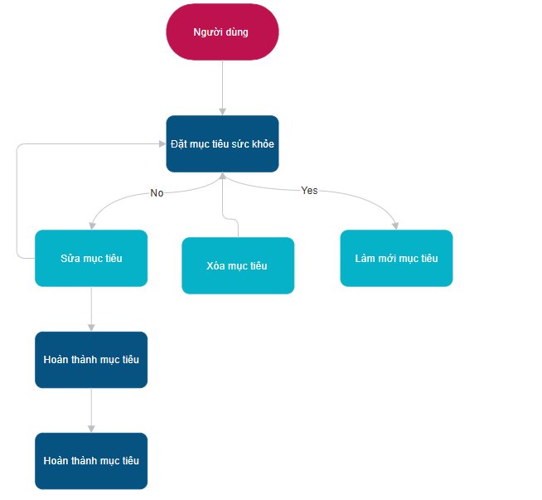

Top of Form

**Mô tả sơ đồ:**

1. **Người dùng** có thể **đặt mục tiêu sức khỏe** (bao gồm chiều cao, cân nặng, thời gian đạt mục tiêu). Sau khi nhập dữ liệu, mục tiêu này sẽ được lưu trữ trong hệ thống.
2. Người dùng có thể **sửa mục tiêu** nếu muốn thay đổi bất kỳ thông tin nào về chiều cao, cân nặng hoặc thời gian mục tiêu.
3. Người dùng có thể **xóa mục tiêu** khi không còn cần thiết hoặc muốn bắt đầu lại từ đầu.
4. **Làm mới mục tiêu**: Nếu người dùng muốn xóa tất cả các mục tiêu và bắt đầu lại, họ có thể chọn tùy chọn này.
5. Khi người dùng **hoàn thành mục tiêu**, mục tiêu sẽ được chuyển sang bảng "Mục tiêu hoàn thành".
6. Hệ thống sẽ **hiển thị mục tiêu** đã thiết lập, giúp người dùng theo dõi tiến trình và trạng thái của mục tiêu.

**Cách sử dụng sơ đồ:**

* **Người dùng** là tác nhân chính trong sơ đồ và tương tác với hệ thống thông qua các **Use Cases** như thêm, sửa, xóa, hoàn thành mục tiêu.
* Hệ thống sẽ phản hồi bằng cách lưu trữ, cập nhật hoặc hiển thị thông tin mục tiêu khi cần.

Bottom of Form